.:. موقع استبيان الالكتروني .:.
عنوان الاستبيان
التغذية والطعام food and nutrition
عدد المصوتين (44)
نتائج التصويت
السؤال الأول: تعتقد بأنّ الغذاء مرتبط بصحتنا
دائماً (43 مشارك )
أبداً (1 مشارك )

السؤال الثاني: ألديك فكرة عن الماكروبيوتيك (أي الغذاء الصحي)
نعم (18 مشارك )
لا (3 مشارك )
قليلاُ (23 مشارك )

السؤال الثالث: هل تكثر من تناول الأطعمة التي تحتوي على:
البروتينات (20 مشارك )
الدهون (6 مشارك )
الفيتامينات (18 مشارك )

السؤال الرابع: هل تأكل الحبوب والخضراوات في أغلب وجباتك
دائماً (19 مشارك )
أحياناً (25 مشارك )
أبداً (0 مشارك )

السؤال الخامس: تتناول الأطعمة السريعة أو المعلبة والتي تحتوي مواد حافظة
يومياً (8 مشارك )
أبداً (6 مشارك )
مرة في الأسبوع (18 مشارك )
مرة في الشهر (12 مشارك )

السؤال السادس: تتناول اللحوم الحمراء
يومياً (4 مشارك )
مرتين -3 مرات في الأسبوع (24 مشارك )
مرة في الأسبوع (10 مشارك )
أبداً (6 مشارك )

السؤال السابع: تتناول المأكولات البحرية
مرة في الأسبوع (18 مشارك )
مرة في الشهر (22 مشارك )
أبداً (4 مشارك )

السؤال الثامن: هل تراعي في وجباتك القيم الغذائية
دائماً (6 مشارك )
أبداً (7 مشارك )
أحياناً (31 مشارك )

السؤال التاسع: تأكل الحلويات
كل يوم (23 مشارك )
كل أسبوع (16 مشارك )
كل أسبوعين (5 مشارك )

السؤال العاشر: هل تؤيد أننا بالغذاء نسيطر على أغلب أمراضنا
نعم (37 مشارك )
لا (0 مشارك )
أحيانا (7 مشارك )
© جميع الحقوق محفوظة لموقع استبيان 2010-2008
تحليل النتائج

.:.التغذية والطعام food and nutrition .:.
السؤال الأول:تعتقد بأنّ الغذاء مرتبط بصحتنا
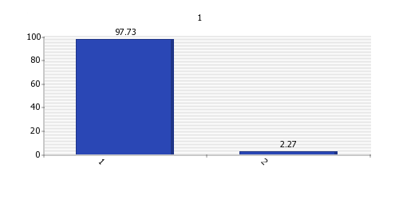
1. دائماً
2. أبداً
السؤال الثاني:ألديك فكرة عن الماكروبيوتيك (أي الغذاء الصحي)
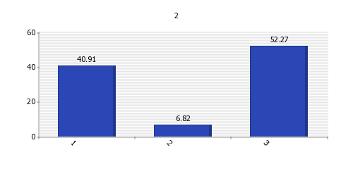
1. نعم
2. لا
3. قليلاُ
السؤال الثالث:هل تكثر من تناول الأطعمة التي تحتوي على:
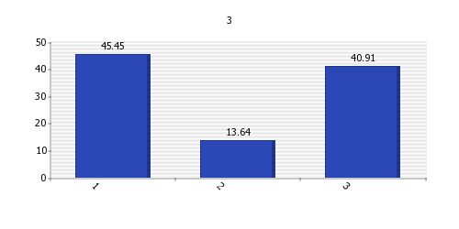
1. البروتينات
2. الدهون
3. الفيتامينات
السؤال الرابع:هل تأكل الحبوب والخضراوات في أغلب وجباتك
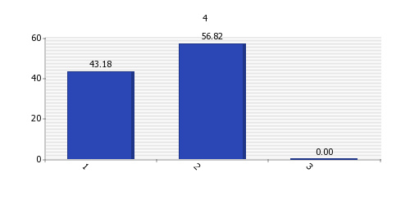
1. دائماً
2. أحياناً
3. أبداً
السؤال الخامس:تتناول الأطعمة السريعة أو المعلبة والتي تحتوي مواد حافظة
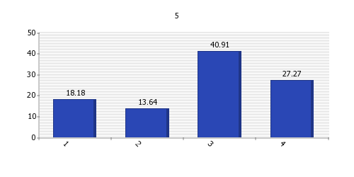
1. يومياً
2. أبداً
3. مرة في الأسبوع
4. مرة في الشهر
السؤال السادس:تتناول اللحوم الحمراء
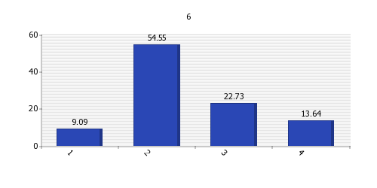
1. يومياً
2. مرتين -3 مرات في الأسبوع
3. مرة في الأسبوع
4. أبداً
السؤال السابع:تتناول المأكولات البحرية
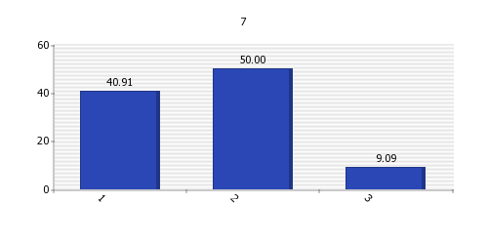
1. مرة في الأسبوع
2. مرة في الشهر
3. أبداً
السؤال الثامن:هل تراعي في وجباتك القيم الغذائية
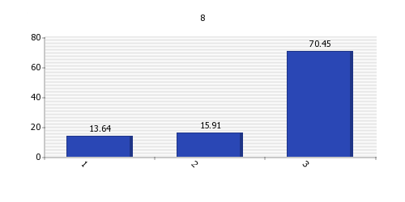
1. دائماً
2. أبداً
3. أحياناً
السؤال التاسع:تأكل الحلويات
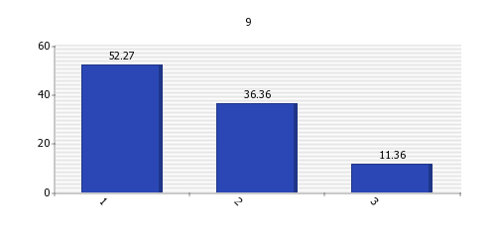
1. كل يوم
2. كل أسبوع
3. كل أسبوعين
السؤال العاشر:هل تؤيد أننا بالغذاء نسيطر على أغلب أمراضنا
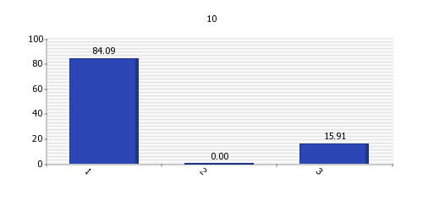
1. نعم
2. لا
3. أحيانا

تحليل نتائج الاستبيان من عمل الطالبتان :
رشا زيني & هيلين خنيسة
الصف الثاني الثانوي العلمي
ثانوية فهيم محمد

تبين من تحليل نتائج الاستبيان ما يلي أن الطلاب:

- لا يملكون توعية صحية كاملة عن أنواع الأغذية الصحيّة .
- غير ملمين بالقيم الغذائية التي يحتويها طعامهم بشكل كاف.
- لديهم عادات غذائية غير صحيّة إلى حد ما.
- غير ملمين بالماكروبيوتيك .
تنسيق التقرير و الصفحة: المدرّسة نعمى سليمان

أعلى

صفحة الاستبيانات |  الصفحة الرئيسية | صفحة النتاجات

